Муниципальное бюджетное дошкольное образовательное
учреждение Знаменский детский сад «Теремок»

Методический проект:
«Удивительный мир мультипликации для детей старшего дошкольного возраста»
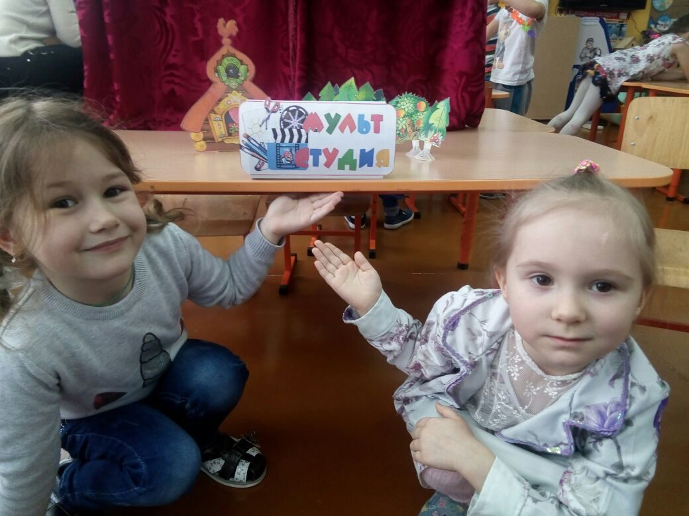

Участники:
Воспитатель: Ганюченко Л.Н.
Дети: группа «Улыбка»

Введение

Одним из главных условий успешности человека в современном мире является умение получать информацию и грамотно обрабатывать её. Различные информационные технологии и мультимедийные средства призваны облегчить и упростить этот процесс. Самым доступным источником информации для детей дошкольного возраста являются мультфильмы, которые дети смотрят в детском саду и дома, и которые в большей степени определяют вкусы и эстетические потребности современных детей.
В условиях модернизации образования и переходе на ФГОС актуальным становится вопрос о создании таких условий в детском саду, которые бы способствовали раскрытию потенциала и творческой реализации каждого ребёнка, а также удовлетворяли желание родителей воспитанников детского сада получать качественное образование и гармоничное развитие своих детей. Создание мультстудии на базе дошкольной образовательной организации в полной мере отвечает этому требованию.
Новизна данной методической разработки в том, что до сегодняшнего дня эта форма образовательной деятельности через создание тематических мультфильмов слабо сформирована, либо вообще не представлена в дошкольных образовательных учреждениях в силу ряда причин: недостаточной технической оснащенности детских садов, недостаточного уровня компетентности педагогов в сфере компьютерных технологий и др.
Предложенные рекомендации могут быть успешно реализованы на практике в дошкольной образовательной в силу своей технической доступности. Для создания анимационного сюжета понадобятся современный телефон обеспеченный программами звукозаписи и анимации, лампы дневного света, компьютер или ноутбук,. Вместе с тем, создание мультфильма требует создания определенных условий, времени, чётко спланированной и результативной предварительной работы с детьми (и родителями), медийной грамотности педагогов.
Создание мультипликационного фильма - это, по сути, интеграция образовательных областей: познавательной, художественно – эстетической, речевой. Ребёнок становится художником, сценаристом, режиссёром, актёром, оператором, учится договариваться с другими, согласовывать свои действия, добиваться общего результата.

Теоретическое обоснование проблемы
Мультипликация (от лат. multiplicacio – умножение, увеличение, возрастание, размножение) – технические приемы получения движущихся изображений, иллюзии движения и/или изменения формы объектов с помощью нескольких или множества неподвижных изображений и сцен. Другое название этого процесса – анимация (от фр.animation) – оживление, одушевление.
По мнению известного мультипликатора Фёдора Хитрука, использование терминов «мультипликация», «мультипликатор» связано с технологией, популярной до внедрения классической рисованной анимации – созданием изображений при помощи накладывания на лист элементов персонажей, что сродни аппликации. По созвучию с этим, словом новое искусство было названо мультипликацией. Другими словами, анимация, мультипликация – это «область киноискусства, представленная фильмами, которые создаются путём покадровой съёмки последовательных фаз движения рисованных (графическая мультипликация) или объёмно- кукольных (объёмная мультипликация) образов»
На первый взгляд, процесс создания мультфильма существенно отличается от привычных форм непосредственно-образовательной деятельности, однако по сути своей является практической совокупностью знаний, умений, навыков детей и педагогов.
Новизна проекта в том, что позволяет интегрировать разнообразные виды искусств (литературное, музыкальное, театральное, изобразительное творчество). Соединение инновационных и оригинальных техник изобразительного и декоративно-прикладного творчества и техники анимационного мультфильма.
Актуальность проекта в том, что все педагоги знают, как важно, чтобы детям было интересно заниматься той или иной деятельностью, чтобы их лица излучали радость, а глаза горели восторгом. А как добиться такого эффекта?
Наш опыт показывает, что одно из наиболее важных условий успешного развития детского творчества – разнообразие и вариативность работы с детьми.
Новизна обстановки, разнообразные материалы, интересные для детей новые и оригинальные технологии, возможность выбора – вот что помогает не допустить в детскую деятельность однообразие и скуку, обеспечивает живость и непосредственность детского восприятия и деятельности. Важно каждый раз создавать новую ситуацию, чтобы дети, с одной стороны, могли применить усвоенные ранее навыки, с другой – искали новые решения, творческие подходы. Именно это вызывает у детей положительные эмоции, радостное удивление, желание творить.
Наблюдение за детьми, изучение их возрастных особенностей, интересов позволили мне сделать вывод, что старшие дошкольники обладают большим количеством знаний и неиссякаемой фантазией. У родителей воспитанников есть потребность развивать творческие способности своих детей.
В поисках методов, способствующих развитию творческого мышления ребенка, я обратилась к мультипликации, как ее сейчас называют, - анимация.
Главная педагогическая ценность мультипликации как вида современного искусства заключается, прежде всего, в возможности интегративного развития личности. Кроме того, именно мультипликация помогает максимально сближать интересы взрослого и ребенка, отличаясь доступностью и неповторимостью жанра. С ее помощью можно сделать процесс обучения удовольствием для дошкольников. Положительное воздействие анимации может стать прекрасным развивающим пособием для раскрепощения мышления, развития творческого потенциала.
Дети пяти-семи летнего возраста – известные «почемучки». Бесконечные «почему» требуют ответа и служат основанием для формирования собственных представлений, миропонимания и для творческого моделирования картины мира, что незамедлительно воплощается в детских рисунках. Дети очень дорожат своими рисунками, потому как в каждый из них они вложили частичку себя, проявив творчество. Можно делать выставки детских работ, хранить детские рисунки в папках. А можно сделать так, чтобы рисунки детей «ожили», начали двигаться и жить своей собственной жизнью. Многие психологи подтверждают, что мультипликация – это отличный способ открыть у юных дарований творческие задатки, развить коммуникативные способности и лидерские качества.
Цель - создание условий для развития творческих способностей старших дошкольников через использование различных техник мультипликации.
Задачи:
Образовательные
1.Познакомить детей с историей возникновения и развития мультипликации.
2.Познакомить детей с процессом, средствами и техниками анимации.
3.Расширить знания детей о таких профессиях, как сценарист, художник-аниматор, оператор съемки, звукооператор.
Развивающие
1.Развивать творческое мышление и воображение.
2.Формировать художественные навыки и умения.
3.Развивать временные и пространственные отношения в анимации.
4.Развивать навыки связной речи, умение использовать разнообразные выразительные средства.
5.Развивать информационную культуру и логическое мышление детей.
6.Развивать навыки художественного вкуса и дизайнерского оформления проекта.
Воспитательные
1.Поддерживать стремление детей к отражению своих представлений посредством анимационной деятельности.
2.Воспитывать эстетическое чувство красоты и гармонии в жизни и искусстве.
3.Прививать ответственное отношение к своей работе.
4.Воспитывать у детей умение работать в малых проектных группах со сверстниками и взрослыми.
Планируемые результаты:
Для детского сада:
1.Создание условий для развития ребенка как индивидуальности.
2.Обновление содержания образования и качественное изменение воспитательно-образовательного процесса и деятельности ДОУ.
3.Возможность предоставления родителям дополнительных образовательных услуг для развития детей.
Для ребенка:
1.Интерес детей к изобразительной деятельности.
2.Умеет передавать творческие замыслы с помощью различных видов искусств и активно включен в процесс творчества.
3.Ребенок получил возможность совместного творческого взаимодействия со сверстниками и взрослыми.
4.Повысился уровень информационной культуры.
Для родителей:
1. Удовлетворение потребности в разнообразных дополнительных услугах для развития детей.
2.Высокая степень информированности родителей о развитии ребенка. 3.Творческая активность родителей через активное включение в проект.
Для педагога:
1. Повышение профессионального уровня в сфере
2. Информационно-компьютерных технологий.
3.Реализация творческого потенциала.
4. Удовлетворённость собственной деятельностью.

Практическая значимость
Разнообразные технологии создания анимационной мультипликации могут быть использованы в практике детских садов села, родителями.
Рисуночная анимация в технике перекладки
Техника перекладки позволяет делать мультфильмы быстрее и проще. Им присуще такие особенности, как подробная детализация, некоторая условность движения персонажей и ограниченность одной плоскостью.
Пластилиновая анимация в технике перекладки
Благодаря своей необычайной податливости пластилин на протяжении многих лет остается одним из самых любимых материалов мультипликаторов. Ребенку очень нравится создавать своих ярких пластилиновых героев. Фигурки можно лепить как объемные, так и плоскостные, как будто это рисунок или барельеф.

Технические основы анимации
Оборудование и материалы:
- наглядный материал (иллюстрации, медиатека);
- материалы для создания персонажей и декораций (макета) в выбранной технике;
- фотокамера;
- стол;
- освещение;
- телефон с установленной программой для монтажа мультфильмов
Этапы работы над мультфильмом
Этапы работы над мультфильмом можно представить следующим образом:
- Создание сценария по предложенной теме;
- Выбор ролей и распределение заданий;
- Создание персонажей мультфильма в предложенной детьми или педагогом технике;
- Выполнение упражнений – моделирование движений;
- Покадровая съёмка;
- «Озвучивание» мультфильма;
- Получение снимков из камеры и монтаж мультфильма программе;
- Демонстрация мультфильма, обсуждение увиденного.
Следует отметить, что перед тем, как начать снимать мультфильм, необходимо провести ряд занятий, знакомящих детей с искусством мультипликации, его историей и образцами; показать детям мультфильмы, выполненные в разных техниках, и вместе обсудить их. Содержание должно соответствовать возрастным особенностям развития детей.
После того, как выбран сюжет и утвержден сценарий, приступаем к созданию персонажей. Заранее обговариваем технику анимации, которую будем использовать. Педагог может выбрать её по собственному усмотрению, но лучше, если дети что-то предложат сами. Выбираем действующих персонажей, обговариваем их особенности, характер и т. п. Затем наступает черёд непосредственного создания персонажей. В данном случае это нарисованные детьми на бумаге и вырезанные фигурки животных нашего края. Те персонажи, перемещение которых в пространстве связано с изменением формы, мимики, жестикуляции, следует рисовать отдельно или по частям с учётом будущих изменений. Перед тем, как начать съёмку, необходимо потренироваться управлять фигурами, изобразить несложные движения, жесты и т. д. В работе с детьми также следует применять методические сказки, игровые моменты, пальчиковую гимнастику, физминутки.
После того, как подготовительная работа завершена, приступаем к съёмочному процессу - покадровой съёмке каждого движения персонажа, согласно сценарию. Затем остаётся выложить фон, декорации, двигать их шаг за шагом и, делая щелчок фотоаппаратом после каждого маленького движения, сделать серию снимков.
Запись звука производится с помощью программы звукозаписи. Для этого актёрам необходимо выучить текст наизусть, если того требует сценарий, и прочитать текст как можно более выразительно и громко и сохранить как звуковой файл. По возможности текст можно начитывать в микрофон. Сохранённые снимки и звукозаписи добавляются в специальную компьютерную программу, каждый на свою дорожку, и монтируются в готовый фильм
По окончанию работы над мультфильмом можно устроить премьерный показ своего творения с последующим обсуждением увиденного
В последнее время всё большую популярность набирает такой вид рисованной анимации как рисование песком, или песочная анимация. И это не случайно: песок приятен на ощупь, одно только пересыпание песка завораживает! В отличие от рисования на бумаге на песке можно в любой момент всё стереть и нарисовать заново, а следовательно, воплотить свои фантазии в реальность, не боясь ошибиться. Немаловажно и то, что для занятий песочной графикой не требуется больших затрат. Рассмотрим подробнее специфику работы над мультфильмом в этой красивой и интересной технике
На предварительном этапе происходит знакомство с данным видом творчества: смотрим с детьми фильмы в технике рисования песком, обсуждаем. Затем предлагаем детям почувствовать себя настоящими профессионалами и создать свой собственный анимационный фильм. На этом этапе начинается знакомство детей с песком с точки зрения рисования. Для этого используем купленный речной песок, заранее просеянный и прокаленный в духовке. Дети учатся равномерно распределять песок по световому столу ладонью или, насыпая песок из кулачка. Затем пробуют различные приёмы получения несложных изображений на полученном фоне: пальцем, палочкой, ладонью, ребром ладони, кулаком. На данном этапе важно помочь ребёнку увидеть в получившихся фигурах и линиях очертания, образы знакомых им предметов и явлений. Дети старшего дошкольного возраста могут трансформировать изображение, меняя одну форму на другую, убирая или дорисовывая нужные элементы
Для работы с песком нужен специальный демонстрационный стол, световой планшет. Однако вполне по силам сделать такой планшет самому, который представляет собой сколоченный из тонких дощечек короб, внутри которого закреплена лампа дневного света, а сверху матовое стекло. Перед началом работы необходимо провести инструктаж среди детей по соблюдению техники безопасности со световым столом, как с любым другим прибором, подключенным к сети
После того, как будут отсняты все кадры, наступает заключительный этап работы над фильмом – его монтаж и звуковое сопровождение в компьютерной программе. Для этого также используется Windows Movie Maker. Монтаж фильма – трудоёмкая вещь, и педагогу достаточно показать детям процесс монтажа на примере небольшого эпизода. Далее следует процесс наложения звука на смонтированный из отснятых кадров фильм. Дети могут предложить известные им песни или мелодии или же выбрать из предложенных педагогом. Педагог помогает детям подбирать музыкальное сопровождение фильма, не навязывая свой выбор. Нелишне будет обсудить вместе с детьми, почему та или иная песня или мелодия подходит для конкретного случая, а почему нет
На данном этапе дети учатся не только фантазировать, договариваться друг с другом, искать новые способы получения изображения, бережно относиться к своему труду и труду товарищей.
Заключение
Мультипликация как современный интегрированный вид искусства и обучения позволяет: решать вопросы художественного развития дошкольников; расширять границы познания; активно включать детей в процесс творчества; формировать эстетические оценки и предпочтения; активизировать свободу творческого проявления.
Занятия мультипликацией помогают увидеть привычное по-новому, понять красоту окружающего мира и человеческих отношений. В процессе создания мультипликационного фильма у детей развиваются сенсомоторные качества, связанные с действиями руки ребенка, обеспечивающие быстрое и точное усвоение технических приемов в различных видах деятельности, восприятие пропорций, особенностей формы, характера линий, пространственных отношений, цвета, ритма, движения.
Искусство анимации развивает творческую мысль, формирует умение оригинальной подачи видения окружающего мира. Следовательно, анимационная деятельность, как деятельность творческая, играет неоценимую роль в творческом развитии детей.
Я считаю, что создание мультфильмов в детском саду – это не только возможно, но и очень полезно для раскрытия талантов детей.

